TDZ-Z286
高端款转闸

通达智转闸TDZ-Z286，是高端款转闸，机身一侧两端侧采用304不锈钢材质加烤漆，侧板采用高亮亚克力材质，另一端才有优质304不锈钢弯管，抗锈性能强。机箱顶部不锈钢烤漆，机顶加入欢迎语显示屏，和夜间照明灯光。机身有明显的蓝绿灯光通行指示标识，能够有效指引人员通行。多应用于园区、景区、车站、监狱、高级别防护场所等地方。

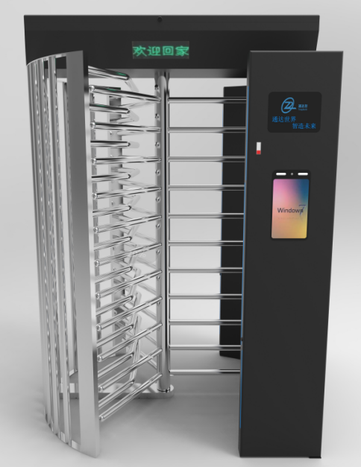

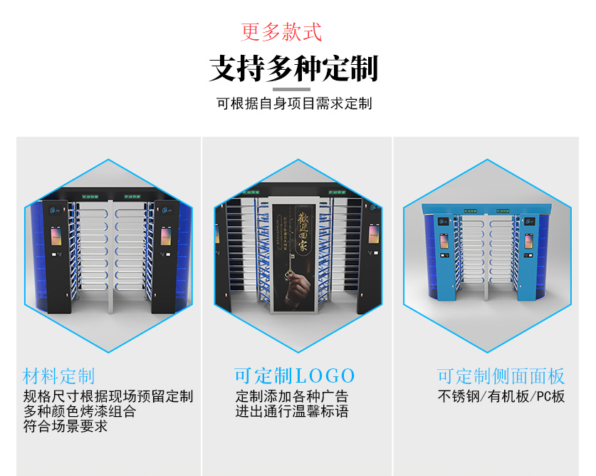

产品特征点

- TDZ-Z286转闸外观专利产品，（外观专利编号：ZL 2019 3 0483833.1）；
- 通道闸控制主板发明专利，（发明专利公布编号：ZL 2017105345882）；
- 转闸第三方检测报告，（北测BKC-190500879R）；
- 人证访客一体机（实用新型专利编号：ZL2017206370529），可适配本公司所有通道闸产品，可适配通达智人证识别管理系统 （软著：2017SR285814 ）；
- 票务门禁板发明专利，（发明专利公布编号：ZL 201710534590X），可适配本公司景区票务系统（软著：2017SR285136）， 大厦云访客系统（软著：2019SR0324635）；

产品特性

- 转闸可分全自动转闸、半自动转闸和手动转闸，
- 全自动采用了电机传动， 加编码器定位，使闸机运行角度更加精准可靠；
- 全自动转闸特性具有断电解锁，通电自动上锁功能；行人刷卡，后自动转动10度，手推后电机转动，人员通行；
- 半自动转闸采用了电磁铁开关闸，定位臂上锁，使闸机在零位锁定、解锁更加准确、可靠；
- 半自动转闸默认断电自由通行，可选断电锁住方式；
- 手动转闸，不带传动装置，靠人手推进入，纯机械的方式；
- 整个系统运行平稳、噪音小、无机械冲击。
- 具有来电自检功能，自动恢复在加锁状态。
- 具有多种工作模式可供选择，即可双向读卡，也可一边读卡、另一方向禁行，一边读卡、另一方向自由通行，且闸机工作模式可通过主板菜单进行设定。
- 具有明确的通行方向指示功能，以直观的LED通行者指示可以通行还是禁止通行。
- 具有读卡带记忆和不带记忆功能，且用户可根据自己的需要通过主板键盘进行设定。
- 具有自动复位功能。当读卡后，通行者在规定的时间内未通行时，系统将自动取消通行者的本次通行权限，且限制的通行时间可由管理人员自行设定。
- 具有统一、标准的对外电气接口，可与各种门禁板、读卡器、人脸识别， 条码平台、身份证阅读器、指纹设备等相挂接，便于系统集成，并可通过管理计算机实现远程控制与管理。
技术参数
产品参数

基本参数
外形尺寸 | 1500长*350宽*2260高（mm）
箱体材质 | SUS304，机身 1.5mm 、上盖 1.5mm 厚
闸杆材料 | φ32mm或38mm管材，侧面的挡板10mm高亮亚克力
通道宽 | 650mm可选机箱加宽，通道加大
环境温度 | -10度~50 度
技术参数
输入电压 | 220V~240V
驱动方式 | 无刷电机或电磁铁
限位方式 | 接近开关或编码器（半自动用接近开关定位， 全自动用编码器定位）
驱动电压 | 24V
设备功率 | 35w或150W
响应时间 | 0.2s
开关门时间 | <0.5s
通行速度 | 常开 50 人/分；常闭 35 人/分
通讯接口 | RS485
通讯距离 | 小于 1200m
开闸信号输入 | 干接点
使用寿命 | 500万次

产品构成介绍

- 产品结构主要由机械系统和电控系统两大部分组成。
- 转闸机械系统分为机箱结构架和机芯两部分,结构架作为载体，其上安装有电控装置和机芯，
- 全自动转闸机芯组成主要有电机、钣金结构件、离合器、转轴闸杆等；
- 全自动转闸电控系统由主控板、编码器、方向指示板、电源、读卡器、门禁控制板等组成。
- 半自动转闸机芯组成定位臂，拉升磁铁，转轴闸杆、限位开关、油压开关等；
- 半自动转闸电控系统由主控板、限位开关、方向指示板、电源、读卡器、门禁控制板等组成。
- 人脸机/读卡器/条码平台：当读授权人脸或卡片、条码信息并经过判断处理后，向主控板发出申请通过信号（开关信号）；
- 主控板：系统的控制中心，它接收收人脸机/读卡器/条码平台开闸信号和编码器的信号，并对这些信号进行逻辑判断和处理后，控制电机运转或拉伸磁铁动作，离合器的锁死或分离，再向方向指示灯、电磁铁、计数器发出执行命令。
- 电机：控制全自动转闸转动；
- 编码器：控制转轴闸杆转动角度；
- 限位开关：检测行人通过后控制关闸。
- 离合器：非法闯关的时候锁住，不让通行；
- 方向指示灯：容许通行或静止通行指示，通行方向指示；
- 拉伸电磁铁：DC24V直流电磁铁，半自动使用，作用是在刷卡时，拉伸定位臂从而开闸；
工作原理

1. 打开电源，5 秒后系统进入工作状态；
2. 当人脸机/读卡器/条码平台读到人员信息时，对读到的信息进行判断、处理，如果是授权过的人脸/卡号/条码会提示识别成功，并通过人脸机/门禁板向闸机主控制板发出开闸信号；
3. 主控板接收到开闸信号，并进行综合判断处理后，向电机或电磁铁发出有效控制信号，使方向指示灯转为绿色箭头通行标志，电机运转 或磁铁打开，控制闸机开闸；
4. 闸杆转动或是可以手推打开（常开模式时，电机不动作），允许行人通过；
5. 行人根据指示灯标志指示通过通道后，限位或编码器向主控板发出信号，直至行人完全通过通道，闸机锁住；
6.若行人忘记读卡或条码，或是未授权人员进入通道时，系统禁止行人通行。重新读有效卡或条码，或是已授权人员人脸后方允许通行。

控制开闸方式

根据三种不同人群，固定用户，临时用户和特殊人群等的通行方式， 选择不同的前端识别设备和控制方式， 适配不同的软件。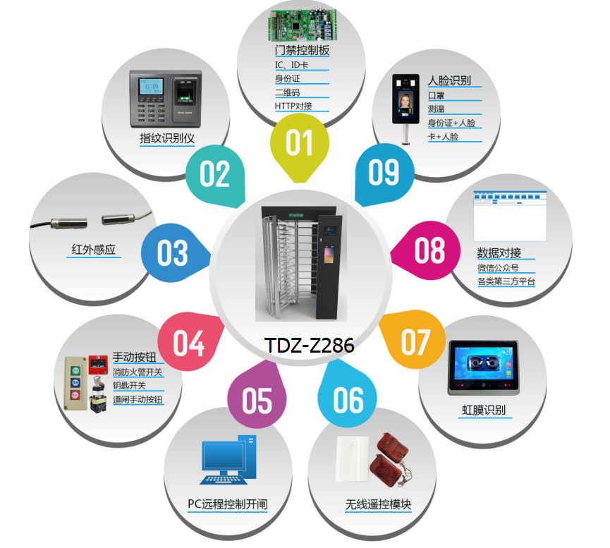

企业愿景使命

愿景：致力于成为最优秀的出入口控制系统解决方案服务商之一
使命：为人类出入口通行更安全有序而奋斗
价值观：成就你， 成就我
发展理念：让硬件更硬， 让软件更软
企业口号：通达世界 智造未来

公司优势

- 11年出入口控制系统解决方案服务商；
- 具有国家高新技术企业证书、ISO质量体系管理认证；
- 产品具有CE、 SGS认证、公安部检测报告；
- 支持通道闸、串口门禁、人脸识别以及软件二次开发、产品定制；
- 拥有通道闸全产业专利技术企业（外观专利， 机芯实用新型转闸，主板发明专利，门禁板发明专利，多种软件著作权）；
- 有同款式全系列通道闸外观专利企业；
- 智慧景区售检票系统、智慧大厦云访客系统、智慧社区系统、一卡通管理系统等软著；
- 本公司资质完善，可提供各标底参数， 帮助客户招投标控标。

